 | Process Definition Document
Distribuidora Aurora Ltda.
Conciliação de Pagamentos a Fornecedores
Documento fictício para homologação do Agente PDD/T2R. Empresas, pessoas, sistemas e valores são ilustrativos.

Histórico de Revisões
Versão | Data | Autor(es) | Descrição
1.0 | 10/03/2026 | Carla Menezes | Versão inicial do PDD.
1.1 | 02/05/2026 | Diego Furtado | Inclusão da exceção EX-04 (fornecedor com CNPJ baixado na Receita Federal).
1.2 | 18/08/2026 | Carla Menezes | Volume mensal atualizado de 1.800 para 2.400 notas fiscais e inclusão da execução das 13h30.

Histórico de Aprovação
Data do Envio | Data de Aprovação | Aprovador | Versão Aprovada
19/08/2026 | 20/08/2026 | Roberto Lins (Coordenador Financeiro) | 1.2

Descrição do Processo

1.1 Introdução a alteração
Item | Descrição
Processo | Conciliação de Pagamentos a Fornecedores – robô RBT-FIN-07
Cliente / Área | Distribuidora Aurora Ltda. – Contas a Pagar (Diretoria Financeira)
Objetivo e escopo | Confrontar, duas vezes por dia útil, as notas fiscais de fornecedores em aberto no SAP S/4HANA com os pagamentos efetivados no Portal Banco Atlântico, registrados na planilha Controle_Pagamentos.xlsx. Meta: reduzir o tempo diário de conciliação de 6 horas para 1 hora e 30 minutos e eliminar pagamentos em duplicidade. Fora do escopo: fornecedores internacionais (moeda estrangeira), adiantamentos a fornecedores e pagamentos acima de R$ 250.000,00.

1.2 Contatos do Processo
O documento de especificações inclui requisitos concisos e completos do processo de negócios.

1.3 Mapa de Fluxo

Fluxo SAE
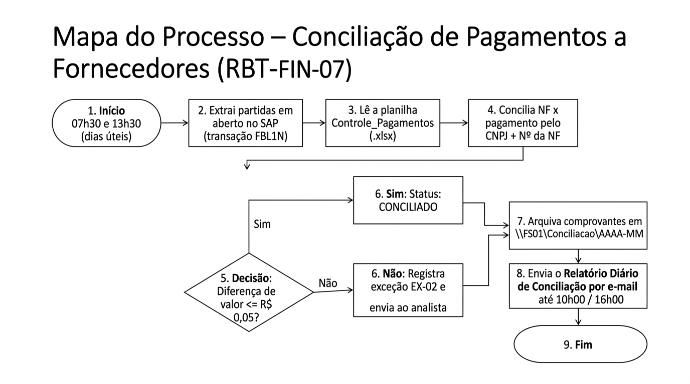

1.4 Premissas do Processo

Programas e Aplicações
Nome do Sistema | Tipo | Ambiente | Observações
SAP S/4HANA | ERP | Produção | Transações FBL1N (consulta de partidas, somente leitura) e ZFI_CONC (gravação de status). Acesso liberado pela TI Cliente – Fernanda Rocha.
Portal Banco Atlântico | Web / Banco | Produção | Perfil Consulta de Pagamentos, liberado pela Tesouraria.
VPN FortiClient | Rede | Produção | Obrigatória durante toda a execução. Sem VPN o robô não é executado.
CyberArk | Cofre de senhas | Produção | Guarda a senha do usuário de serviço svc_rpa_fin07, que expira a cada 90 dias.

Documentos e Arquivos Relacionados
Documento | Tipo | Extensão | Link
Controle_Pagamentos.xlsx | Planilha de controle de pagamentos | XLSX | \\FS01\Financeiro
Relatório Diário de Conciliação | Relatório gerado pelo robô | XLSX | Enviado por e-mail

Vídeos do Processo
Gravação de Reunião — Mapeamento de Processo: Reunião realizada em 12/08/2026, com duração de 48 minutos.

1.5 Responsabilidades
Matriz RACI: Executar conciliação (robô): BITi9 (R/A), Área de Negócio (I), TI / Cliente (C).

Detalhamento da Alteração

2.1 - Início da execução
[00:00] Ação: O robô inicia às 07h30 e às 13h30, somente em dias úteis. Em feriados municipais de São Paulo, não executa. Sistema: Orquestrador RPA

2.2 - Conexão e acesso ao SAP
[03:10] Ação: Conecta à VPN e acessa o SAP com o usuário de serviço svc_rpa_fin07, cuja senha é obtida no CyberArk. Sistema: VPN FortiClient / CyberArk / SAP S/4HANA

2.7 - Regras de alçada
[22:40] Ação: As regras de alçada foram discutidas no minuto [22:40] da reunião de mapeamento. Pagamentos até R$ 50.000,00 aprovados automaticamente se a diferença for <= R$ 0,05.

2.10 - Arquivamento e relatório
[35:10] Ação: O robô salva o comprovante de pagamento no diretório da rede \\FS01\Conciliacao\AAAA-MM e envia o relatório diário de conciliação por e-mail.

Exceções e Regras de Negócio

3.1 Exceções de Negócio
EX-01: Divergência de valor > R$ 0,05. O robô não concilia e encaminha para fila de exceção manual.
EX-02: Pagamento não localizado no extrato do Portal Banco Atlântico.

3.2 Exceções de Sistema
EX-03: Indisponibilidade do SAP S/4HANA ou timeout superior a 5 minutos.

